SỞ GD & ĐT BẮC NINH  THPT THUẬN THÀNH I  (Đề thi có 40 câu / 4 trang) | ĐỀ THI THỬ LẦN 1 THPT QUỐC GIA NĂM 2017  Môn: KHOA HỌC TỰ NHIÊN – HÓA HỌC  Thời gian làm bài: 50 phút, không kể thời gian phát đề

Cho biết nguyên tử khối của các nguyên tố :
H =1; C = 12; N = 14; O = 16; Na = 23; Mg = 24; Al = 27; S =32; Cl = 35,5; K = 39; Ca = 40; Cr = 52; Fe = 56; Cu = 64; Zn = 65; Ag = 108; Ba=137.

Câu 1: Thủy phân hoàn toàn m gam triolein trong dung dịch NaOH dư, đun nóng. Sau phản ứng hoàn toàn thu được 22,8 gam muối (xà phòng). Giá trị của m là:
A. 21,5 B. 22,4 C. 21,8 D. 22,1
Câu 2: Tiến hành các thí nghiệm sau:
(a) Cho Mg vào dung dịch Fe₂ (SO₄)₃ dư
(b) Sục khí Cl₂vào dung dịch FeCl₂
(c) Dẫn khí H₂ dư qua bột CuO nung nóng
(d) Cho Na vào dung dịch CuSO₄ dư
(e) Nhiệt phân AgNO₃
(g) Đốt FeS₂ trong không khí
(h) Điện phân dung dịch CuSO₄ với điện cực trơ.
Sau khi kết thúc các phản ứng. Số thí nghiệm thu được kim loại là:
A. 4 B. 5 C. 2 D. 3
Câu 3: : Nung hỗn hợp X gồm Al và Fe₃O₄ có tỷ lệ khối lượng 1:1, sau khi các phản ứng hoàn toàn thu được chất rắn Y Thành phần của chất rắn Y
A. Al₂O₃, Fe, Al B. Al₂O₃, Fe, Fe₃O₄ C. Al₂O₃, FeO, A D. Al₂O₃, Fe
Câu 4: Cho hỗn hợp bột gồm Al, Cu vào dung dịch chứa AgNO₃ và Fe(NO₃)₃ sau phản ứng hoàn toàn thu được chất rắn X gồm hai kim loại và dung dịch Y chứa 3 muối. Các cation trong dung dịch Y là:
A. Fe³⁺, Ag⁺, Cu²⁺ B. Al³⁺, Fe²⁺, Cu²⁺ C. Al³⁺, Fe³⁺, Cu²⁺ D. Al³⁺,Fe³⁺,Fe²⁺
Câu 5: : Điện phân (với điện cực trơ và màng ngăn) dung dịch chứa 0,05 mol CuSO₄ và x mol KCl bằng dòng điện có cường độ 5A, sau một thời gian, thấy khối lượng dung dịch giảm 9,475 gam. Dung dịch thu được tác dụng với Al dư, phản ứng giải phóng 1,68 lít khí H₂(đktc). Thời gian đã điện phân là:
A. 2895 giây B. 3860 giây C. 5790 giây D. 4825 giây
Câu 6: : Trong dãy kim loại: Al, Cu, Au, Fe. Kim loại có tính dẻo lớn nhất là
A. Fe B. A C. Au D. Cu
Câu 7: Cho các ứng dụng:
1) Dùng làm dung môi
2) Dùng để tráng gương
3) Dùng làm nguyên liệu sản xuất chất dẻo, dùng làm dược phẩm
4) Dùng trong công nghiệp thực phẩm Những ứng dụng nào là của este.
A. 1, 2, 3 B. . 1, 2, 4 C. 1, 3, 4 D. 2, 3, 4
Câu 8: : Lên men m gam glucozơ thu được etanol và khí CO₂ (hiệu suất đạt 72%). Hấp thụ hết khí CO₂ bằng nước vôi trong thu được 40 gam kết tủa và khối lượng dung dịch giảm 4,8 gam. Giá trị của m là:
A. 135,0 B. 90,0 C. 100,0 D. 120,0
Câu 9: : Chất nào sau đây không tạo kết tủa khi cho vào dung dịch AgNO₃?
A. HCl B. H₃PO₄ C. . H₂S D. HBr
Câu 10: : Nhóm chức nào sau đây có trong tristearin?
A. . este B. anđehit C. anco D. axit
Câu 11: Cho các dung dịch sau: Ba(HCO₃ )₂,NaOH,AlCl₃,KHSO₄ được đánh số ngẫu nhiên là X, Y, Z, T. Tiến hành các thí nghiệm sau:
Hóa chất | X | Y | Z | T
Quỳ tím | xanh | đỏ | xanh | đỏ
Dung dịch HCl | Khí bay ra | đồng nhất | Đồng nhất | Đồng nhất
Dung dịch Ba(OH)₂ | Kết tủa trắng | Kết tủa trắng | Đồng nhất | Kết tủa trắng, sau tan
Dung dịch chất Y là
A. KHSO₄ B. . NaOH C. AlCl₃ D. Ba(HCO₃ )₂
Câu 12: Cho miếng hợp kim Fe-C vào dung dịch HCl loãng, khi đó xảy ra quá trình ăn mòn điện hóa học ứng với sự tạo thành pin điện. Tại cực dương xảy ra quá trình:
A. 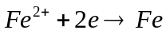 B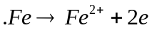
C. 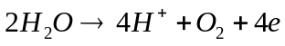 D. 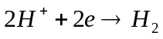
Câu 13: Chất nào sau đây đổi màu quỳ tím sang xanh?
A. anilin B. etylamin C. alanin D. glyxin
Câu 14: Amino axit X no, mạch hở có công thức phân tử C_{m}H_{m}O₄N. Mối quan hệ giữa m với n là:
A. 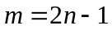 B.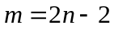 C. 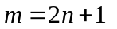 D. 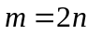
Câu 15: Phát biểu nào sau đây không đúng?
A. . Các chất béo thường không tan trong nước và nhẹ hơn nước
B. Chất béo là este của etilenglicol với các axit béo
C. Triolein có khả năng tham gia phản ứng công hiđro khi đun nóng có xúc tác Ni
D. Chất béo bị thủy phân khi đun nóng trong dung dịch kiềm
Câu 16: Chất nào sau đây đổi màu quỳ tím sang xanh?
A. anilin B. etylamin C. alanin D. glyxin
Câu 17: : Cho dãy các kim loại: Na, Ba, Al, K, Mg. Số kim loại trong dãy phản ứng với lượng dư dung dịch FeCl₃ thu được kết tủa là:
A. 5 B. 3 C. 2 D. 4
Câu 18: Cho 1,37 gam Ba vào 100,0 ml dung dịch Al₂(SO₄)₃ 0,03M thu được chất rắn có khối lượng là:
A. 2,205 B. 2,565 C. 2,409 D. 2,259
Câu 19: Cho 0,1 mol amino axit X có công thức dạng R(NH₂)(COOH)₂ vào dung dịch H₂SO₄ 1,5M thu được dung dịch Y. Để tác dụng hết với chất tan trong dung dịch Y cần dùng dung dịch NaOH 1M và KOH 1,5M, sau phản ứng thu được dung dịch chứa 43,8 gam hỗn hợp muối. Công thức của X là
A. C₄H₇(NH₂)(COOH)₂ B. C₅H₉(NH₂)(COOH)₂
C. C₃H₅(NH₂)(COOH)₂ D. C₂H₃(NH₂)(COOH)₂
Câu 20: Tơ visco thuộc loại:
A. Tơ bán tổng hợp B. Tơ thiên nhiên C. Tơ tổng hợp D. Tơ poliamit
Câu 21: Hòa tan hoàn toàn một loại quặng trong số các quặng hematit, manhetit, xiđerit, pirit, Trong dung dịch HNO₃ đặc, dư đun nóng thu được khí NO₂ (khí duy nhất thoát ra) và dung dịch X. Cho dung dịch BaCl₂ dư vào dung dịch X, không thấy xuất hiện kết tủa. Quặng đã hòa tan là:
A. Pirit B. Manhetit C. Xiđerit D. Hematit
Câu 22: Hóa chất nào sau đây có thể sử dụng làm mềm nước cứng chứa nhiều Ca²⁺ và Cl⁻ ?
A. Ca(OH)₂ B. . NaOH C. HCl D. Na₂CO₃
Câu 23: Thuốc thử để phân biệt trực tiếp các dung dịch: HCl, H₂SO₄, NaOH là:
A. dung dịch BaCl₂ B. bột nhôm
C. dung dịch Ba(HCO₃ )₂ D. dung dịch NaHCO
Câu 24: Tàu biển với lớp vỏ thép dễ bị ăn mòn bởi môi trường không khí và nước biển. Để bảo vệ các tàu thép ngoài việc sơn bảo vệ, người ta còn gắn vào vỏ tàu một số tấm kim loại. Tấm kim loại đó là:
A. thiếc B. đồng C. chì D. kẽm
Câu 25: : Chất X có công thức phân tử là C₄H₈O₂N. Cho 10,3 gam X tác dụng vừa đủ với NaOH thì thu được 9,7 gam muối. Công thức của X là:
A. CH₂ = CH − COONH₃ − CH₃ B. H₂N − C₃H₆ – COOH
C.H₂N − CH₂ − COO − C₂H₅ D. H₂N − C₂H₄ − COO − CH₃
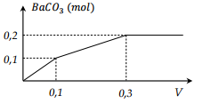
Câu 26: : Nhỏ từ từ V lít dung dịch chứa Ba(OH)₂ 0,5 M vào dung dịch chứa x mol NaHCO₃ và y mol BaCl₂. Đồ thị sau đây biểu diễn sự phụ thuộc giữa lượng kết tủa và thể tích dung dịch Ba(OH)₂ như sau:
Giá trị của x và y tương ứng là:
A. 0,1 và 0,05 B. 0,2 và 0,05 C.C. 0,4 và 0,05 D. 0,2 và 0,10
Câu 27: Cho 33,2 gam hỗn hợp X gồm Fe, Fe₃O₄, Cu, CuO vào 500 ml dung dịch HCl 2M, thu được 1,6 gam chất rắn, 2,24 lít khí H₂ (đktc) và dung dịch Y. Cho dung dịch AgNO₃ dư vào dung dịch Y, thu được 0,56 lít khí NO (đktc) và m gam kết tủa. Giá trị của m là:
A. 173,2 gam B. 154,3 gam C. 143,5 gam D. 165,1 gam
Câu 28: Cho 40 gam hỗn hợp X gồm Fe₃O₄ và Cu vào dung dịch HCl thu được dung dịch Y chứa hai chất tan và còn lại 16,32 gam chất rắn. Cho dung dịch AgNO₃ dư vào dung dịch Y thu được m gam chất rắn. Các phản ứng xảy ra hoàn toàn. Giá trị của m gần nhất với giá trị nào sau đây?
A. 124 B. 118 C. 108 D. 112
Câu 29: : Cho các phát biểu sau:
(1) Trong các phân tử amin, nhất thiết phải chứa nghuyên tố nitơ.
(2) Các amin chứa từ 1C đến 4C đều là chất khí ở điều kiện thường.
(3) Trong phân tử đipeptit mạch hở có chứa hai liên kết peptit.
(4) Trong phân tử metylamoni clorua, cộng hóa trị cuả nitơ là IV.
(5) Dung dịch anilin làm mất màu nước brom.
Những phát biểu đúng là:
A. (1), (3), (5) B. (1), (2), (3) C. (2), (4), (5) D. (1), (4), (5)
Câu 30: Thủy phân tetrapeptit X mạch hở thu được hỗn hợp các α-amino axit (no, mạch hở, phân tử đều chứa 1 nhóm −NH₂ và 1 nhóm −COOH). Mặt khác, đốt cháy hoàn toàn m gam X bằng CuO dư, đun nóng thấy khối lượng CuO giảm 3,84 gam. Cho hỗn hợp khí và hơi sau phản ứng vào dung dịch NaOH đặc, dư thấy thoát ra 448 ml khí N₂ (đktc). Thủy phân hoàn toàn m gam X trong dung dịch HCl dư, đun nóng thu được muối có khối lượng là:
A. 5,12 B. 4,74 C. 4,84 D.4,52
Câu 31: : Phản ứng nào sau đây thu được sản phẩm là este?
A. (CH₃CO)₂O + C₆H₅OH (phenol) B. C H OH HCHO/OH⁻, t⁰
C. CH₃COOH + CH₃NH₂ D. C₆H₅OH + HNO₃ đặc/ xt H₂SO₄ đặc
Câu 32: Cho 14,7 gam axit glutamic vào dung dịch H₂SO₄ 0,5M và HCl 1M, thu được dung dịch X chứa 19,83 gam chất tan. Thể tích dung dịch NaOH 1M và KOH 0,6M cần lấy để phản ứng vừa đủ với chất tan trong dung dịch X là:
A. 200,0 ml B. 225,0 ml C. 160,0 ml D. . 180,0 ml
Câu 33: Thể tích dung dịch NaOH 1M cần cho vào dung dịch chứa 0,15 mol Ba(HCO₃)₂ và 0,1 mol BaCl₂ để thu được kết tủa có khối lượng lớn nhất là:
A. 300 ml B. 150 ml C. 250 ml D. 200 ml
Câu 34: Dung dịch X chứa 0,15 mol H₂SO₄ và 0,1 mol Al₂(SO₄)₃. Cho V ml dung dịch NaOH 1M vào dung dịch X, thu được m gam kết tủa. Thêm tiếp 450 ml dung dịch NaOH 1M vào, sau khi các phản ứng xảy ra hoàn toàn thu được 0,5m gam kết tủa. Giá trị của 1 V là:
A. 550,0 ml B. 500,0 ml C. 600,0 ml D. 450,0 ml
Câu 35: Hỗn hợp X gồm 2 este mạch hở (chỉ chứa chức este). Thủy phân hoàn toàn hỗn hợp X trong dung dịch NaOH đun nóng, sau phản ứng thu được m gam muối natri axetat và 10,8 gam hỗn hợp Y gồm 2 ancol no, mạch hở có cùng số nguyên tử cacbon. Đốt cháy hoàn toàn 10,8 gam hỗn hợp Y thu được 8,96 lít khí CO₂ (đktc) và 10,8 gam H₂O. Giá
A. 20,5 B. 32,8 C. 16,4 D. 24,6
Câu 36: Cho dãy các chất sau: etyl axetat, triolein, tơ visco, saccarozơ, xenlulozơ, fructozơ. Số chất trong dãy thủy phân trong dung dịch axit là:
A. 4 B. 3 C. 6 D. 5
Câu 37: Cho m gam X gồm Na, Na₂O, Al, Al₂O₃ vào nước dư thấy tan hoàn toàn, thu được dung dịch Y chứa một chất tan và thấy thoát ra 4,48 lít khí H₂ (đktc). Sục khí CO₂ dư vào dung dịch Y, thu được 15,6 gam chất rắn X. Giá trị của m là:
A. . 14,2 B. 12,2 C. . 13,2 D. 11,2
Câu 38: Cho m gam bột sắt vào 200 ml dung dịch CuSO₄ 1M, sau phản ứng hoàn toàn thu được chất rắn X. Chia X thành 2 phần không bằng nhau: Phần 1: cho tác dụng với dung dịch HCl dư thấy thoát ra 2,24 lít khí H₂ (đktc). Phần 2: cho tác dụng với dung dịch HNO₃ loãng dư, thu được 6,72 lít khí NO (đktc). No là sản phẩm khử duy nhất của HNO₃.
Giá trị của m gần với giá trị nào nhất?
A. 24,0 B. 30,8 C. 28,2 D. 26,4
Câu 39: : Geranyl axetat là một este đơn chức, mạch hở có mùi hoa hồng. X tác dụng với Br₂ trong CCl₄ theo tỷ lệ mol 1:2. Trong phân tử X, cacbon chiếm 73,47% theo khối lượng. Tổng số nguyên tử có trong phân tử geranyl axetat là:
A. 34 B. 32 C. 28 D. 30
Câu 40: Dung dịch X chứa 19,5 gam hỗn hợp etylamin và glyxin tác dụng vừa đủ với 200 ml dung dịch KOH 1M. Hãy cho biết dung dịch X đó tác dụng vừa đủ với bao nhiêu ml dung dịch HCl 1M?
A. 200ml B. 300ml C. 350ml D. 250ml
Đáp án
1- | 6- | 11- | 16- | 21- | 26- | 31- | 36- | 41- | 46-
2- | 7- | 12- | 17- | 22- | 27- | 32- | 37- | 42- | 47-
3- | 8- | 13- | 18- | 23- | 28- | 33- | 38- | 43- | 48-
4- | 9- | 14- | 19- | 24- | 29- | 34- | 39- | 44- | 49-
5- | 10- | 15- | 20- | 25- | 30- | 35- | 40- | 45- | 50-

Câu 1: Đáp án D
PTHH :
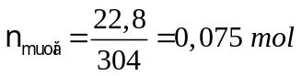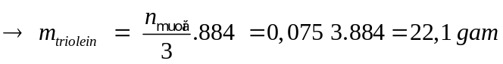
Vậy m = 22,1 (gam)
Câu 2: Đáp án D
Phân tích: a)Khi sục Mg vào dung dịch Fe₂(SO₄)₃ dư ta chỉ có duy nhất một phản ứng xảy ra:
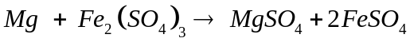
- Nếu là trường hợp sục Mg dư vào dung dịch Fe₂(SO₄)₃ thì sau khi xảy ra phản ứng trên, Mg tiếp tục tác dụng với muối FeSO₄ sinh ra kim loại Fe theo phương trình 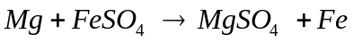. Kết thúc phản ứng ta thu được hai kim loại là Fe và Mg dư
b) Muối sắt(II) dễ bị oxi hóa thành muối sắt(III) bới các chất oxi hóa :
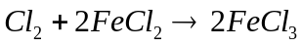
c) Khi đun nóng, CuO dễ bị H₂ , CO, C khử thành đồng kim loại:
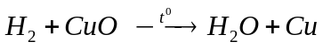
d) Khi cho Na vào dung dịch CuSO₄ dư,ta có ∶
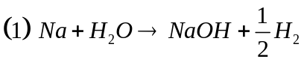
e) Nhiệt phân AgNO₃ ,ta có PTHH ∶
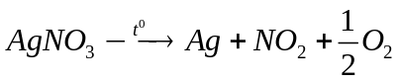
f) Khi đốt FeS₂ trong không khí, ta được : 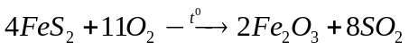
g) Điện phân CuSO₄ với điện cực trơ :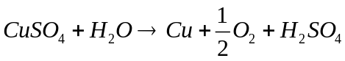
Vậy các thí nghiệm thu được kim loại sau khi kết thúc phản ứng là : c, e và g.
Câu 3: Đáp án A
Phân tích:
Đặt 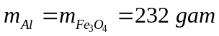
PTHH: 8Al+ 3Fe3O4 t 0 → 4Al2O3 + 9Fe
Ban đầu 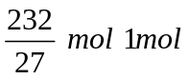
Phản ứng 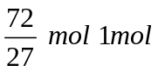
Suy ra sau phản ứng Al dư.
Vậy hỗn hợp chất rắn Y sau phản ứng thu được là Al , Al₂O₃ và Fe .
Chú ý : Để xác định các chất sau phản ứng trong phản ứng nhiệt nhôm, ta viết phương trình và tính số mol trước và sau phản ứng
Câu 4: Đáp án B
Có :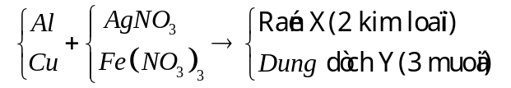
Dãy điện hóa của kim loại: 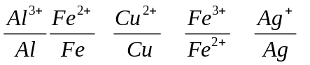
X chắc chắn có Ag và một kim loại nữa trong ba kim loại Al, Fe, Cu. Khi đó thì bất kể là kim loại nào trong ba kim loại đó cũng sẽ đẩy hết muối Fe³⁺ thành muối Fe²⁺ nên trong dung dịch Y không tồn tại cation Fe³⁺. Đến đây, ta thấy chỉ duy nhất đáp án B thỏa mãn.
Câu 5: Đáp án D
Phân tích:
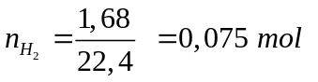
Ta có :
Tại cực ⁺ : 𝐂𝐥⁻, 𝐇_{𝟐}𝐎, 𝐒𝐎_{𝟒}^{𝟐−}
𝟐𝐂𝐥⁻ → 𝐂𝐥_{𝟐}+𝟐𝐞
2x x 2x
𝟐𝐇_{𝟐}𝐎 → 𝐎_{𝟐} + 𝟒𝐞+ 𝟒𝐇⁺
2a a 4a 4a
Tại cực (-) : 𝐂𝐮^{𝟐+}, 𝐇_{𝟐}𝐎, 𝐊⁺
𝐂𝐮^{𝟐+} + 𝟐𝐞 → 𝐂𝐮
0,05 0,1 0,05
𝟐𝐇_{𝟐}𝐎+ 𝟐𝐞 → 𝐇_{𝟐} +𝟐𝐎𝐇
2b 2b b 2b
Dung dịch thu được sau điện phân tác dụng với Al dư, giải phóng khí H₂ chứng tỏ nó phải chứa KOH hoặc H₂SO₄.
TH1: H⁺ dư
Ta có
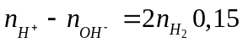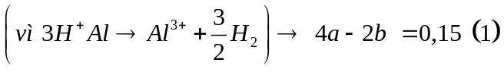
Áp dụng phương pháp bảo toàn e, ta có : 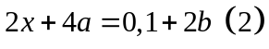
Ta có khối lượng dung dịch giảm là : 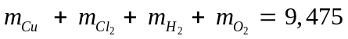
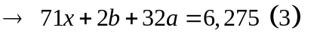
Từ (1), (2) và (3) ta có hệ:
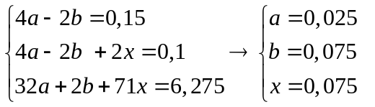
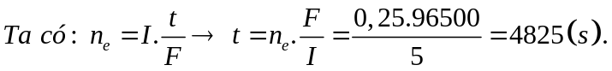
Câu 6: Đáp án C
Tính dẻo của kim loại : 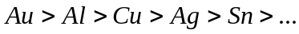
Câu 7: Đáp án C
Phân tích: Các ứng dụng của este là
(1) Do có khả năng hòa tan tốt nhiều chất nên một số este được dùng làm dung môi để tách, chiết chất hữu cơ ( etyl axetat ), pha sơn ( butyl axetat ) ,...
(3) Một số polime của este được dùng để sản xuất chất dẻo.
(4) Một số este có mùi thơm, không độc, được dùng làm chất tạo hương trong công nghiệp thực phẩm , mĩ phẩm ,...
Câu 8: Đáp án C
Khối lượng dung dịch giảm là: 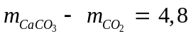
Ta có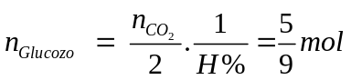 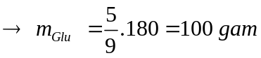
Vậy m = 100 gam.
Câu 9: Đáp án B
Phân tích:
A.AgNO₃ + HCl → HNO₃ + AgCl ↓ (trắng)
B.3AgNO₃ + H₃PO₄ → 3HNO₃ + Ag₃PO₄ ↓ . Nhưng sau đó, Ag₃PO₄ ↓ tan trong axit HNO₃ .
C.2AgNO₃ + H₂S → 2HNO₃ + Ag₂S ↓ (đen)
D.AgNO₃ + HBr → HNO₃ + AgBr ↓ (vàng nhạt)
Câu 10: Đáp án A
Tristearin là este của axit stearic với ancol glixerol.
Câu 11: Đáp án A
Phân tích: Y làm quỳ tím hóa đỏ nên Y có tính axit nên loại ngay được đáp án B và D. Y tạo dung dịch đồng nhất khi tác dụng với HCl và tạo kết tủa trắng khi tác dụng với Ba(OH)₂ nên Y chỉ có thể là KHSO₄ vì khi AlCl₃ khi tác dụng với Ba(OH)₂ sẽ tạo kết tủa và rồi kết tủa lại tan.
PTHH: KHSO₄ +HCl → KCl + H₂SO₄
KHSO₄ +Ba(OH)₂ → BaSO₄ + KOH +H₂O
Câu 12: Đáp án D
Phân tích: Cho miếng hợp kim Fe-C vào dung dịch HCl loãng, khi đó xảy ra quá trình ăn mòn điện hóa học ứng với sự hình thành pin điện. Tại catot( cực dương), ion H⁺ của dung dịch HCl nhận electron biến thành nguyên tử H rồi thành phân tử H₂ thoát ra :2H⁺ + 2e → H2↑.
Câu 13: Đáp án B
Etylamin(C₂H₅NH₂) làm đổi màu quỳ tím sang xanh.
Câu 14: Đáp án A
Phân tích: Amino axit no, mạch hở có công thức C_{n}H_{m}O₄N nên amino axit này có 2 nhóm −COOH và 1 nhóm –NH₂. Đặt công thức cấu tạo của nó là NH₂CaH_{2a-1}(COOH)₂
Suy ra ,
Câu 15: Đáp án B
Phân tích: Chất béo là este của etilenglicol và các axit béo là Sai → Chất béo là este của glixerol và các axit béo.
Câu 16: Đáp án A
Phân tích: Fructozơ , Glucozơ : monosacarit.
Mantozơ, Saccarozơ : đisacarit.
Tinh bột và Xenlulozơ : polisacarit.
Câu 17: Đáp án B
Phân tích: Các kim loại phản ứng được với lượng dư FeCl3 thu được kết tủa là những kim loại tạo hidroxit: Na, Ba,Mg. Khi đó kết tủa sinh ra là Fe(OH)₃.
Câu 18: Đáp án C
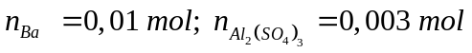
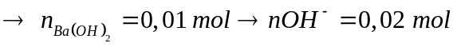
Ta có : 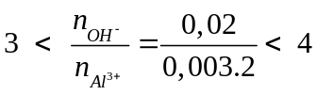
Nên sau phản ứng tạo ra kết tủa Al(OH)₃ và Ba(AlO₂ )₂
Ta có: 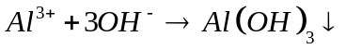
x 3x x
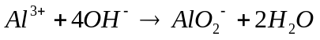
y 4y y
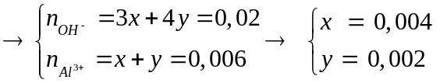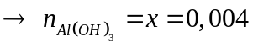
Lại có ∶ 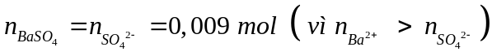
Vậy khối lượng kết tủa sau phản ứng là : 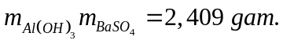
Câu 19: Đáp án D
Phân tích: Ta coi cả quá trình là cho NaOH tác dụng với axit và tác dụng với cả amino axit.
Nên gộp cả hai quá trình làm một:
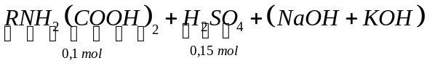
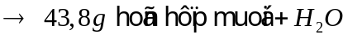
Ta có : 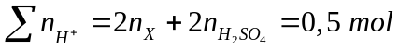
(H₂O được tạo ra từ phản ứng trung hòa axit và bazơ) Sử dụng phương pháp trung bình, đặt công thức chung của NaOH và KOH là XOH, ta có
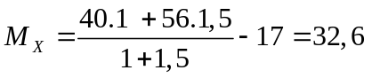
Áp dụng phương pháp bảo toàn khối lượng, ta có:
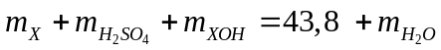
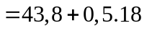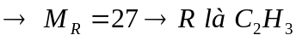
Vậy X có công thức cấu tạo là C₂H₃NH₂ (COOH)₂ .
Câu 20: Đáp án A
Tớ visco là tơ bán tổng hợp ( tơ nhân tạo ).
Câu 21: Đáp án B
Phân tích:
Câu 22: Đáp án D
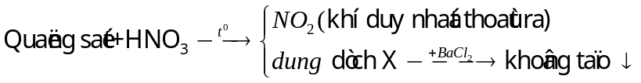
Quặng manhetit (Fe₃O₄), quặng Hemantit đỏ(Fe₂O₃), quặng Hemantit nâu (Fe₂O₃.nH₂O), quặng xiđerit( FeCO₃), quặng pirit ( FeS₂).
Vậy quặng sắt đã hòa tan là quặng manhetit (Fe₃O₄).
Câu 23: Đáp án D
Hóa chất có thể làm mềm nước cứng chứa nhiều Ca²⁺ và Cl⁻ là Na₂CO₃ .
Câu 24: Đáp án D
Phân tích: Người ta dùng các mẩu kẽm (Zn) gắn lên vỏ tàu biển để bảo vệ các tàu thép. Trong nước biển có dung dịch NaCl làm chất điện li, sẽ hình thành 2 cặp điện cực với Fe là cực dương , Zn là cực âm. Hiện tượng ăn mòn điện hóa xảy ra, Zn là cực âm nên bị ăn mòn, còn Fe là cực dương nên không bị ăn mòn.
Câu 25: Đáp án C
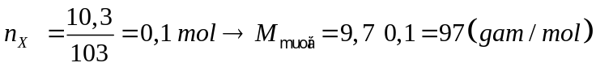
→ Muối có công thức phân tử là ∶ NH₂CH₂COONa
→ Công thức cấu tạo của X là NH₂CH₂COOC₂H₅
Câu 26: Đáp án A
Phân tích: - Ta nhận thấy ngay khi cho 0,15 mol Ba(OH)₂ vào dung dịch thì kết tủa đạt cực đại với số mol của BaCO₃ là 0,2 mol
Khi nhỏ từ từ 0,05 mol Ba(OH)₂ vào dung dịch thì xuất hiện 0,1 mol kết tủa BaCO₃ và kết tủa tiếp tục tăng khi đổ tiếp Ba(OH)₂ nên
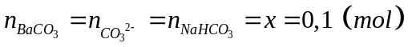
Câu 27: Đáp án A
Phân tích: 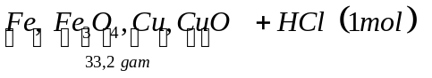
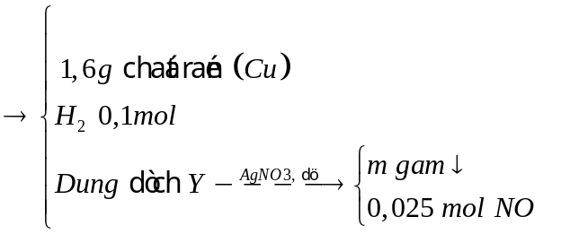
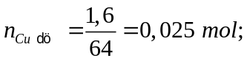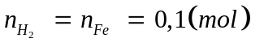
Đặt số mol của Fe₃O₄ là a(mol) và số mol CuO là b(mol)
Ta có: Fe₃O₄ + 8HCl → FeCl₂ +2FeCl₃
A 8a a 2a
Cu +2FeCl₃ → CuCl₂ + 2FeCl₃
a ← 2a
Suy ra trong 33,2g hỗn hợp X có
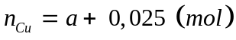 → 33,2 = 0,1.56+ 232. a +(a + 0,025). 64 + 80b → 296a +80b = 26(1)
Vì khi cho AgNO₃ dư vào dung dịch Y thấy thoát ra khí NO nên HCl chắc chắn còn dư
Ta có:
3Fe²⁺ + 4H⁺ + NO₃ ⁻ → 3Fe³⁺ +NO + 4H₂O (I)
0,075 ← 0,1 ← 0,025
→ n_{HCl} dư = 0,1(mol) → 8a+ 2b = 0,7 (2)
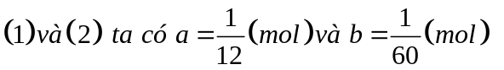
Suy ra dung dịch Y gồm 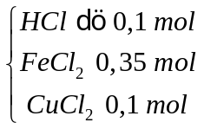
Từ phương trình (I), ta thấy FeCl₂ dư 0,275 mol nên ta có thêm phản ứng :
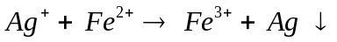
Vậy m=173,2 gam.
Chú ý: Ta thường quên phản ứng 𝐴𝑔⁺ + 𝐹𝑒²⁺ → 𝐹𝑒³⁺ + 𝐴𝑔 nên tính thiếu lượng kết tủa Ag.
Câu 28: Đáp án B
Phân tích: 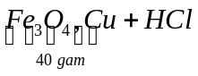
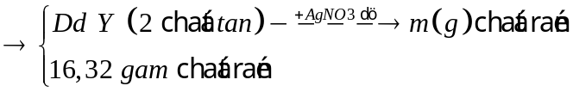
Đặt 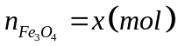
16,32 gam chất rắn là Cu: 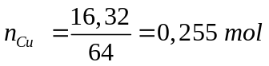
Dung dịch Y chứa 2 chất tan sẽ là CuCl₂ và FeCl₂ ( vì Cu dư nên muối Fe³⁺ bị đẩy xuống hết thành muối Fe²⁺ ).
Ta có :
x x x
Cu+ 2FeCl₃ → CuCl₂+2FeCl₂
x 2x x 2x
→ Dung dịch Y gồm:
Vậy 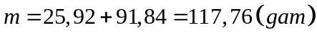
Chú ý: Ta thường quên phản ứng 𝐴𝑔⁺ + 𝐹𝑒²⁺ → 𝐹𝑒³⁺ + 𝐴𝑔 nên tính thiếu lượng kết tủa Ag.
Câu 29: Đáp án D
Phân tích: (2) sai vì các amin là chất khí ở điều kiện thường chỉ gồm metylamin, đimetylamin, trimetylamin và etylamin
(3) sai vì trong phân tử đipeptit mạch hở có chứa một liên kết peptit.
Câu 30: Đáp án C
Phân tích: Đặt công thức trung bình của amino axit tạo nên peptit X là 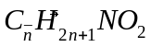
→ Công thức của tetrapeptit X là ∶ 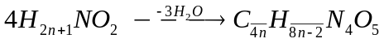
Ta có 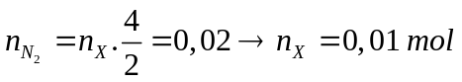
Giống với phản ứng đốt cháy ancol bằng CuO, ta có:
0,01 4n̅. 0,01 (4n̅−1).0,01
Khối lượng CuO giảm chính là khối lượng O trong CuO→ 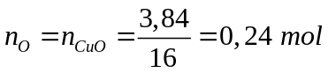
Bảo toàn nguyên tố O cho phương trình (I), ta có :
5n_{X} + n_{CuO} = 2n_{CO2} + n_{H2O} ⇔ 5.0,01 +0,24 = 8n̅. 0,01 + (4n̅ −1). 0,01 ⟶ n̅ = 2,5
Suy ra X có công thức là : C₁₀H₁₈N₄O₅
Ta có : C₁₀H₁₈N₄O₅ +4HCl +3H₂O ⟶Muối
Bảo toàn khối lượng, ta có :
m_{muối} = m_{X} + m_{HCl} + m_{H2O} = n_{X}.284 + 4n_{X}.36,5+3n_{X}. 18= 0,01.484 = 4,84 (gam)
Chú ý : Để làm các bài tập về peptit ta thường đặt công thức chung của chúng. Với các phản ứng cho peptit tác dụng với HCl, ta áp dụng phương pháp bảo toàn khối lượng theo phương trình : Peptit X(có n liên kết peptit) + (n+1)HCl + nH₂O ⟶Muối
Câu 31: Đáp án A
C₆H₅OH + (CH₃CO)₂O ⟶ C₆H₅OOCCH₃ + CH₃COOH
Câu 32: Đáp án A
Phân tích: Glutamic: HOOC-CH(NH₂)-CH₂-CH₂-COOH
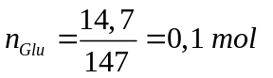
Ta có ∶ Glu + (HCl,H₂SO₄ ) ⟶ Muối
Bảo toàn khối lượng ta có : 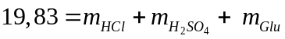
Lại có: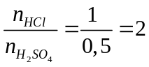 nên ta có 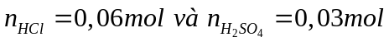
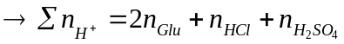 = 2.0,1 +0,06+ 2.0,03 = 0,32mol
Suy ra số mol OH⁻ cần để phản ứng với số chất tan trong dung dịch X cũng là số mol OH⁻ phản ứng với tổng số mol H⁺
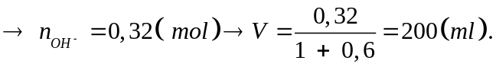
Chú ý: Nếu đề bài cho khổi lượng một số chất trước và sau phản ứng thì ta sử dụng phương pháp bảo toàn khối lượng kết hợp với các giả thiết khác để làm bài.
Câu 33: Đáp án C
Ta có ∶
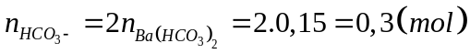
Suy ra số mol BaCO₃ cực đại sẽ tính theo số mol Ba²⁺ khi ta cho thêm NaOH vào dung dịch. Khi đó để kết tủa đạt cực đại cần thêm 0,25 mol NaOH→ V_{NaOH} = 250ml.
Câu 34: Đáp án C
Phân tích: X 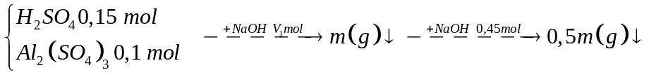
Ta thấy sau khi cho thêm 0,45 mol NaOH thì khối lượng kết tủa thu được ít hơn so với lượng kết tủa thu được ban đầu nên khi cho 0,45 mol vào thì đã xảy ra quá trình
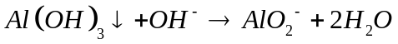
Số mol OH⁻ dùng để tạo m(g) kết tủa là : V₁– 0,15.2 = V₁ - 0,3 (mol)
Số mol OH⁻ dùng để tạo 0,5m(g) kết tủa là : V₁+ 0,45 – 0,15.2 = V₁ +0,15 (mol)
→Để hòa tan hết toàn bộ lượng Al(OH)₃ cần 0,2 mol OH⁻ Nên khi cho thêm 0,45 mol NaOH vào m(g) kết tủa, để vẫn thu được 0,5m(g) kết tủa thì ở lần đầu tiên, lượng kết tủa chưa bị hòa tan một phần
Ta có : Al³⁺ + 3OH⁻ → Al(OH)₃ ↓ (1)
0,2 0,6 0,2
Al(OH)₃ ↓ + OH
0,2- (V₁ + 0,15 − 0,6) (V₁ + 0,15 − 0,6)
→ AlO₂⁻ + 2H₂O (2)
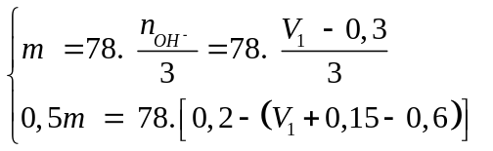 → 6[0,2− (V₁ + 0,15 −0,6)] = V₁ − 0,3 → V₁ = 0,6
Vậy V₁= 600 ml.
Câu 35: Đáp án D
Phân tích: Khi đốt cháy 2 ancol Y thu được:
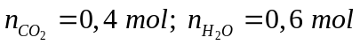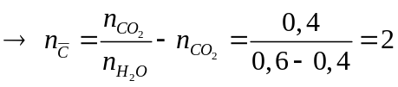
Do Y gồm 2 ancol no, mạch hở, có cùng số nguyên tử Cacbon nên Y gồm C₂H₅OH và C₂H₄ (OH)₂ Gọi số mol C₂H₅OH và C₂H₄ (OH)₂ lần lượt là x, y mol.
Ta có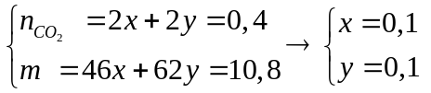
Vì khi thủy phân este trong NaOH chỉ thu được muối natri axetat nên công thức của 2 este là CH₃COOC₂H₅ và (CH₃COO)₂C₂H₄ .
Áp dụng định luật bảo toàn nguyên tố ta có:
= 0,1+ 0,1.2 = 0,3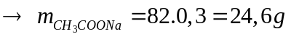
Câu 36: Đáp án D
Các chất thủy phân trong môi trường axit là : etyl axetat, triolein, tơ visco, saccarozơ, xenlulozơ.
Câu 37: Đáp án C
Phân tích: Quy đổi hỗn hợp X về Al, Na và O
Ta có ∶ X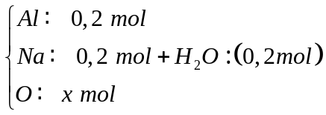
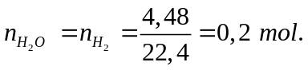
Vì sau phản ứng dung dịch Y chỉ chứa 1 muối tan duy nhất nên Y chỉ có NaAlO₂ .
Cho CO₂ vào Y ta có: CO₂ + NaAlO₂ + 2H₂O → NaHCO₃ + Al(OH)₃ ↓
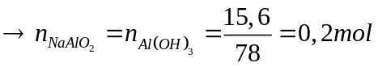
Áp dụng định luật bảo toàn nguyên tố vào (1), ta có:
Trong X có : 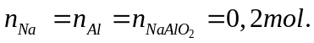
Áp dụng định luật bảo toàn nguyên tố O vào (1) ta có:
→ x = 0,2.
Vậy khối lượng của X là: m_{X} = m_{Na} + m_{Al} + m_{O} = 13,2g
Câu 38: Đáp án A
Phân tích:
Fe + CuSO₄ → FeSO₄ +Cu (1)
0,2 ← 0,2 → 0,2
Vì phản ứng xảy ra hoàn toàn, sau phản ứng chất rắn X có khả năng hòa tan HCl tạo khí H₂ nên sau phản ứng (1) Fe dư. Do chất rắn X chia làm 2 phần không bằng nhau nên ta gọi P₁=kP₂
P₁: Fe+2HCl → FeCl₂ + H₂
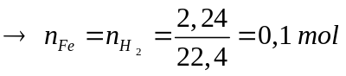
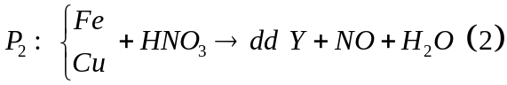
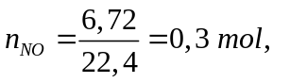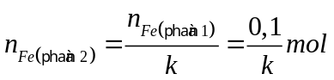
Ta lại có P₁ = kP₂ nên 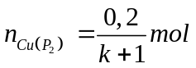
𝐅𝐞 → 𝐅𝐞^{𝟑+} +𝟑𝐞 𝐍^{+𝟓} + 𝟑𝐞 → 𝐍⁺²
𝐂𝐮 → 𝐂𝐮^{𝟐+} + 𝟐𝐞
Áp dụng định luật bảo toàn e P₂ ta có:
3n_{Fe} + 2n_{Cu} = 3n_{NO}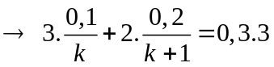
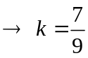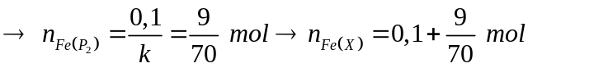
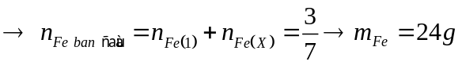
Câu 39: Đáp án A
Phân tích: X là este đơn chức mạch hở, X tác dụng với Br₂/CCl₄ theo tỉ lệ 1:2, chứng tỏ X là este có chứa 2 liên kết π trong mạch Cacbon→ CT của X là C_{n}H_{2n−4}O₂ .
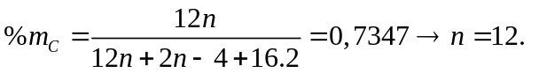 Vậy CT của X là C₁₂H₂₀O₂ .
Tổng số nguyên tử có trong phân tử X là: 12+20+2=34.
Câu 40: Đáp án B
H₂N−CH₂−COOH +KOH → H₂N−CH₂−COOK+H₂O
Khi cho hỗn hợp X tác dụng với KOH chỉ có Glyxin phản ứng với KOH
→n_{Gly} = n_{KOH} = 0,2 mol → m_{Gly}=75.0,2=15g
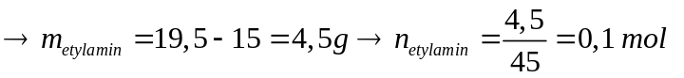
Khi cho X tác dụng với HCl thì cả 2 đều tác dụng theo tỉ lệ mol 1:1.
→ n_{HCl} = n_{Gly} + n_{etylamin} = 0,2 +0,1 = 0,3 mol→ V_{HCl} = 300ml

